PHÂN TÍCH YÊU CẦU:
Mục | Nội dung
Actor chính – vai trò | Khách hàng : sử dụng ứng dụng di động để chọn phim, ngày chiếu và suất chiếu, chọn số lượng vé, có thể mua bắp nước và nhận mã vé điện tử
Yêu cầu chức năng (4) | 1. Khách hàng chọn phim và ngày chiếu  2. Khách hàng chọn suất chiếu và số lượng vé  3. Khách hàng có thể chọn combo bắp nước  4. Hệ thống hiển thị các suất chiếu còn ghế
Yêu cầu phi chức năng(2) | 1. Hệ thống phải đáp ứng được số lượng lớn khách hàng truy cập  2. Thông tin thanh toán và đặt vé của khách hàng phải được bảo mật
BR1 bước 1 và 2 | BR1: Chỉ bán vé chp suất chiếu trong vòng 7 ngày tới và trước giờ chiếu ít nhất 15 phút
BR2 bước 2, 3, 6 | BR2: Mỗi phim có nhiều suất chiếu ; mỗi suất chiếu thuộc một phim và có số ghế tối đa nhất định.
Điểm chưa rõ- câu hỏi | 1.Điểm chưa rõ : Cách tính tổng chi phí.  2. Câu hỏi: Tổng chi phí = ticket_price + combo_price , hay là còn tính thêm thuế hoặc phí phụ thu khác ?

ACTIVITY DIAGRAM:
6.1 Hệ thống kiểm tra lại trạng thái suất chiếu đã chọn
6.2 Hệ thống xác nhận suất chiếu còn ghế
6.3 Hệ thống kiểm tra khách hàng không có đơn đặt vé khác cùng giờ chiếu
6.4 Hệ thống kiểm tra số vé không được vượt quá 8 vé
6.5 Hệ thống tạo đơn đặt vé
6.6 Hệ thống xếp ghế và hiển thị giá vé tại thời điểm đặt
6.7 Hệ thống cấp mã vé điện tử
6.8 Hệ thống gửi tin nhắn xác nhận
6.9 Hệ thống hiển thị thành công

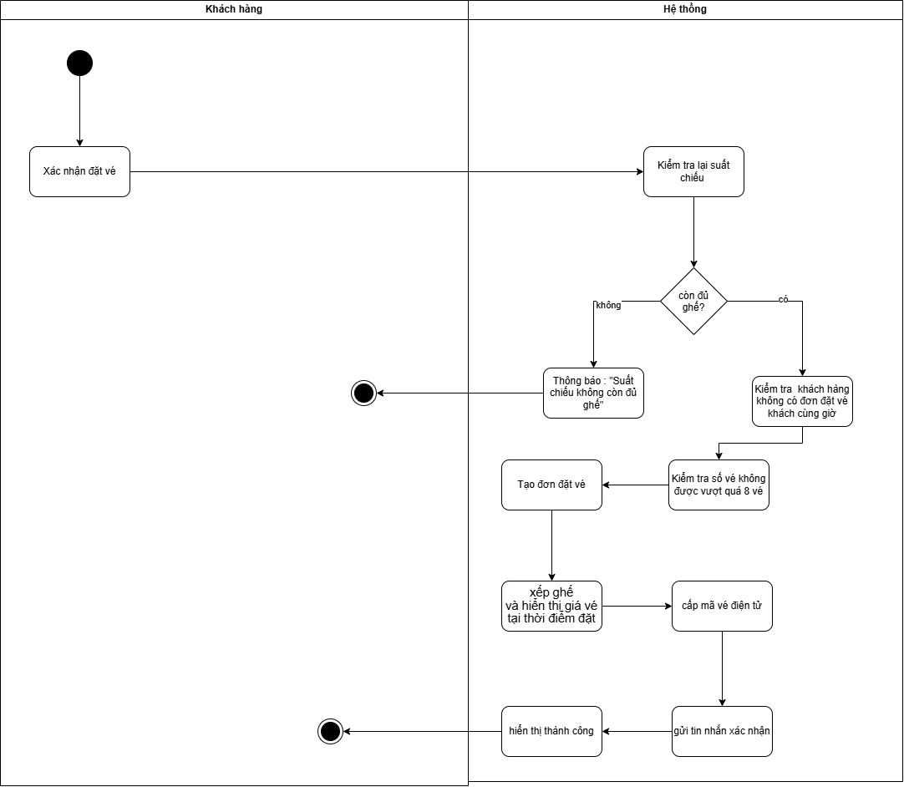

Thiết kế ERD:
